

OŠ Polzela

**BREZPOSELNOST**

**SEMINARSKA NALOGA**

PREDMET: Državljanska vzgoja in etika

Polzela 2008

**KAZALO**

1 UVOD 3

2 KAJ JE BREZPOSELNOST 4

2.1 VRSTE BREZPOSELNOSTI 5

3 POSLEDICE BREZPOSELNOSTI 6

7 ZAKLJUČEK 7

VIRI IN LITERATURA 7

VIRI IN LITERATURA 8

# 1 UVOD

# Vsak si v življenju zada nekakšen cilj v svoji poklicni karieri. A ker včasih več ljudi želi enak poklic, se zgodi da je prostih delovnih mest premalo. Takrat pride do brezposelnosti. Do brezposelnosti pa lahko pride tudi zaradi drugih razlogov…

# 2 KAJ JE BREZPOSELNOST

Brezposelnost je stanje brez uradne zaposlitve. Registrirano brezposelne osebe so prijavljene na ustreznih zavodih, ali pa prejemajo denarna nadomestila. Najpogostejši vzroki za brezposelnost so problemi v družini, fizična ali psihična nezmožnost opravljanja dela ter vpliv družbe. Pogosto je stopnja brezposelnosti odvisna od gospodarskega stanja države.

# 

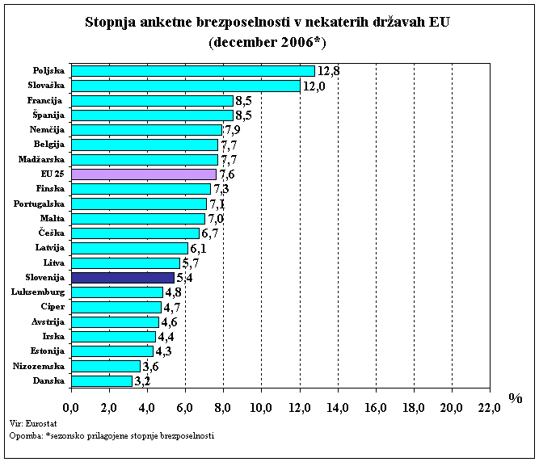

# 2.1 VRSTE BREZPOSELNOSTI

Sezonska brezposelnost sezonski brezposelnosti govorimo, ko podjetja zaradi nihanja v proizvodnji v določenih sezonah najemajo oziroma odpuščajo sezonske delavce.

Frikcijska brezposelnost je ponavadi kratkotrajno obdobje, posledica časovnega zamika med začetkom iskanja zaposlitve ter pridobitvijo le-te. Najpogosteje se pojavi med mladimi, ki iščejo prvo ter odpuščenimi delavci, ki iščejo novo zaposlitev.

Strukturna brezposelnost je posledica neusklajenosti med ponudbo kadrov na trgu delovne sile ter povpraševanjem po njih. Pogosto je vzrok za ta tip brezposelnosti hiter tehnološki razvoj, ki spremeni razmerje iskanih kadrov. Predstavlja največji problem za države, ki se z njo spopadajo, saj je dolgotrajna ter lahko prizadene cele generacije ljudi.

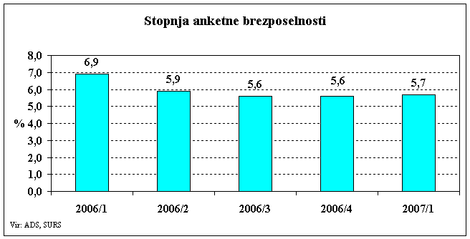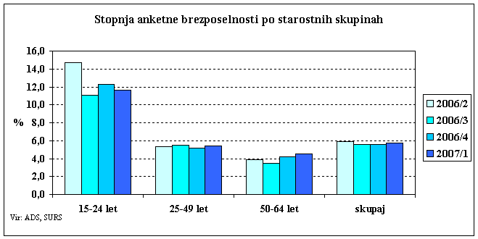

# 3 POSLEDICE BREZPOSELNOSTI

Brezposelnost poslabša kvaliteto življenja, saj prinaša manjšo finančno zmogljivost. Brezposelni se pogosto manj družbeno ter kulturno udejstvujejo, pomembnejše postanejo osnovne človeške potrebe - hrana, obleka ter dom. Neredko imajo težave z organiziranjem svojega dneva.

Zaposleni brezposelne (ter obratno) pogosto vidijo kot vzrok za svoje slabše finančno stanje. S tem pride do napetosti ter še večjega razmika med družbenimi sloji. Med brezposelnimi je pogostejše deviantno vedenje, kot je nasilje, ssamomorilnost ter kriminal.

Zaradi manjšega dotoka davkov ter stroškov v obliki denarnih nadomestil je brezposelnost tudi za državo problematična. Posebno neugodna je pri mladih kadrih, ki ravnokar pridobljeno znanje hitro izgubijo, če ga ne uporabljajo. Zaradi podaljšanega prehoda v obdobje zaposlitve (ter s tem odraslosti), mladi izgubijo osebno ter socialno identiteto ter izgubijo mnoge družabne stike.

# 7 ZAKLJUČEK

# Brezposelnost je neka konstanta ki v svetu narašča in pada glede na naraščanje prebivalstva in potrebah po določenem poklicu. Zmanjšati jo že poskušamo z omejitvami v srednjih šolah. Prav tako pa bi lahko z povečanjem števila delovnih mest z grajenjem novih tovarn in poslovnih prostorov, a tako bi uničili naravo…VIRI IN LITERATURA

* *Brezposelnost*. [online]. [30.5.2008]. Dostopno na naslovu: <http://sl.wikipedia.org/wiki/Glavna_stran>
* *Slike*. [online]. [30.5.2008]. Dostopno na naslovu: